|  |  |  |  |  |  |
| --- | --- | --- | --- | --- | --- |
| **NOMBRE DE LA PRÁCTICA** | **Programas en c** | | | **No.** |  |
| **ASIGNATURA:** | **Métodos Numéricos** | **CARRERA:** | **INGENIERIA EN SISTEMAS COMPUTACIONALES** | **PLAN:** | **ISIC-2010-224** |

**I. COMPETENCIA(S) ESPECÍFICA(S):**

**II. MATERIAL EMPLEADO:**

* **Investigación**
* **Laptop**

**III. DESARROLLO DE LA PRÁCTICA:**

El objetivo principal de un programa es fomentar el análisis para un buen desarrollo los siguientes programas que se mostraran a continuación es donde se aplican los conocimientos básicos.

El lenguaje de programación en lenguaje c permite realizar una programación estructurada donde ventajosamente remplaza al lenguaje ensamblador.

* primer Programa: se creó con un Hola Mundo gracias a este la programación ha ido avanzando.

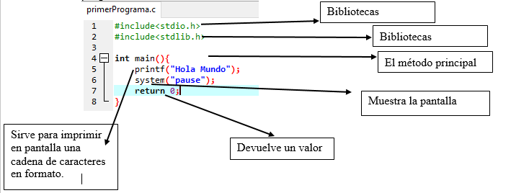



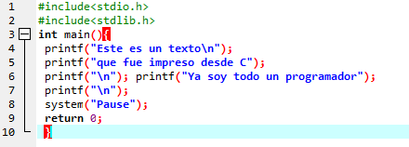

Manda un mensaje y da un salto de línea

Método principal

Bibliotecas

Bibliotecas

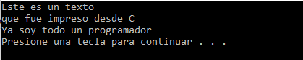

* segundo programa: muestra operaciones matemáticas

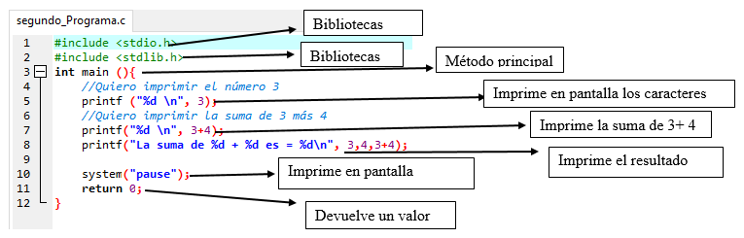

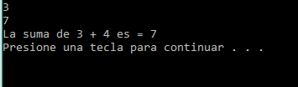

* Tercer Programa : se crea un programa donde imprima la suma de los siguientes números 5+ 8 y 78787+3259

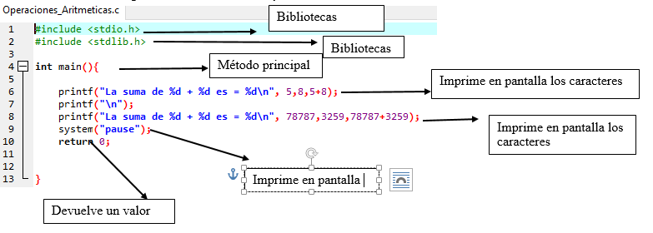

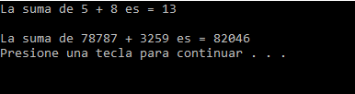

* Cuarto Programa: Variables son una secuencia de caracteres, dígitos y guiones bajos y no deben de iniciar con un digito.

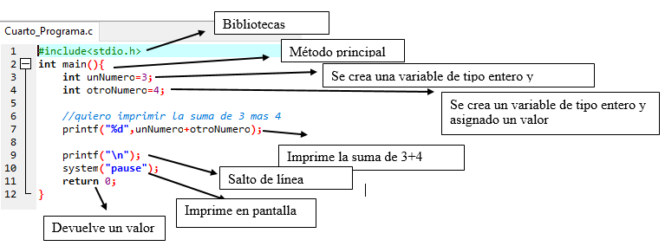

Una variable es una referencia a una sección de memoria.



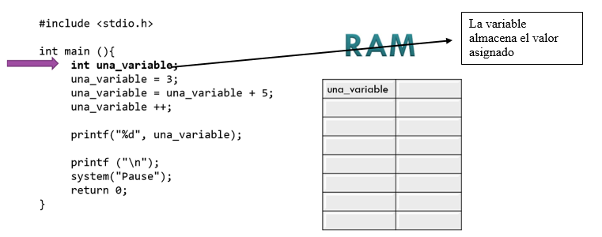

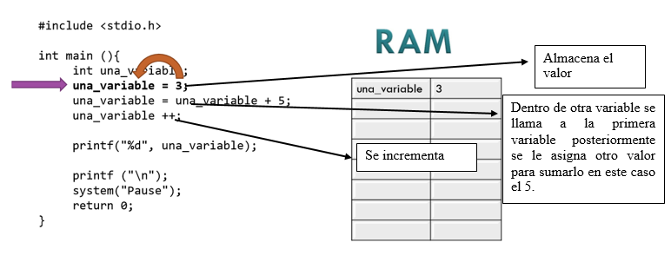

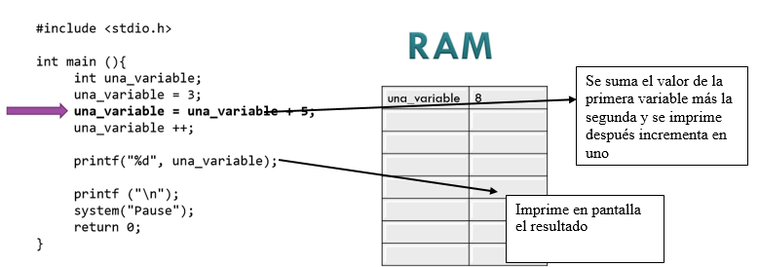

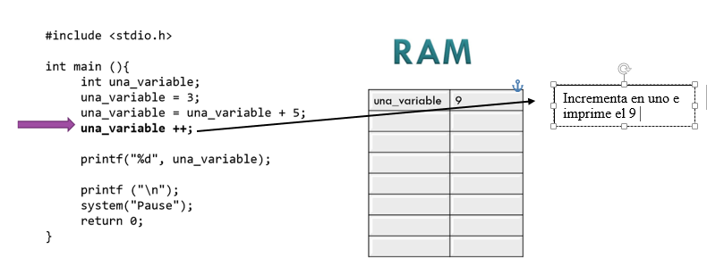

* Quinto Programa: Calcula la cantidad de segundos que has vivido.
* 1 min = 60 segundos.
* 1 hora = 60 min. 1 día = 24 horas. 1 año = 365 días.
* Segundos = años*365*24*60*60

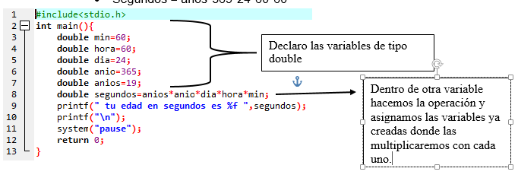

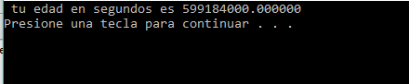

* Sexto Programa: Declarar 3 variables y asignarles valores enteros.
* Mostrar el resultado de la multiplicación de las 3 variables
* Declarar 2 variables dobles (reales) y asignarles valores diferentes de 0.
* Mostrar el resultado de dividir la primera entre la segunda

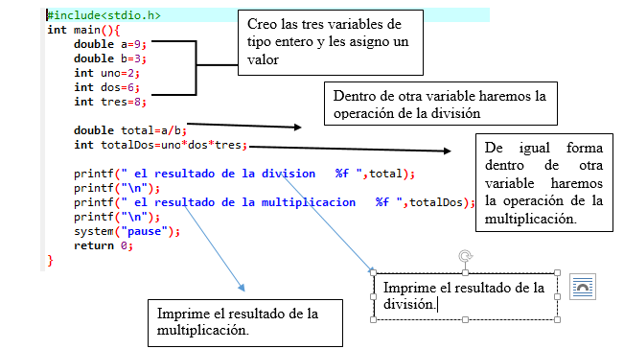

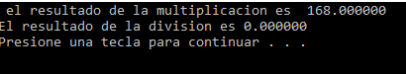

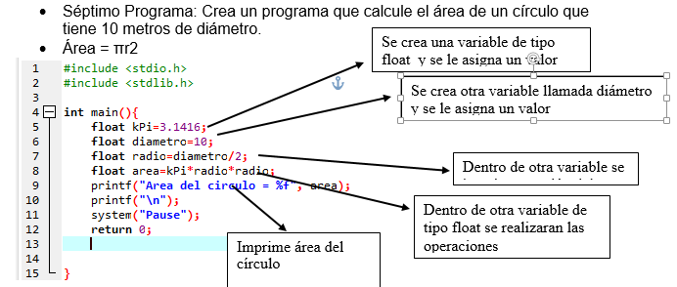

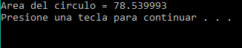

Octavo Programa

Bibliotecas

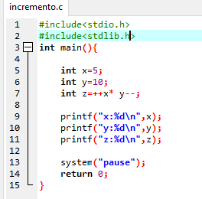

“%d” especificador de conversión

Método principal

Bibliotecas

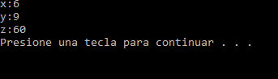

Noveno Programa:

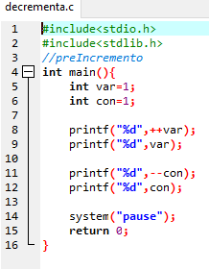

Especificador de conversión.

Variables de tipo enteras

Método principal



Decimo Programa:

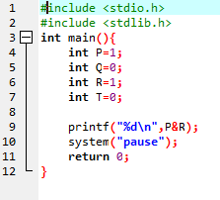

Variables de tipo enteras

El resultado de estos operadores es un valor booleano (true, false).

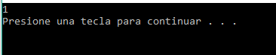

Onceavo Programa:

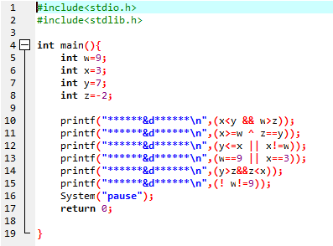

El resultado de estos operadores es un (true, false).

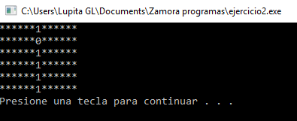

Doceavo Programa:

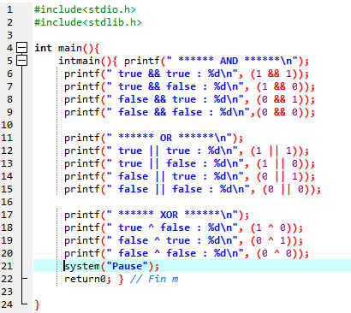

Printf (): Es la función que acepta una serie de argumentos, aplicándose cada uno de ellos a un especificador de conversión el formato dado.

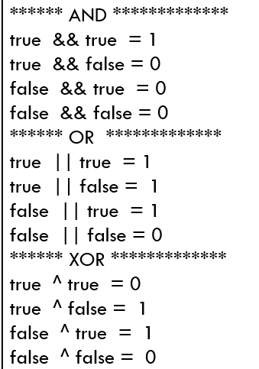

Treceavo Programa:

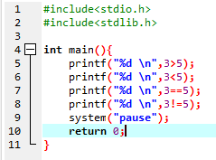

Secuencia de escape.

El resultado de estos operadores es un valor booleano (true, false)

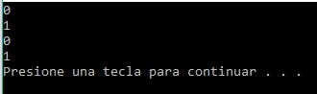

Especificador de conversión.

Programa catorce:

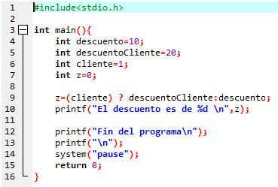

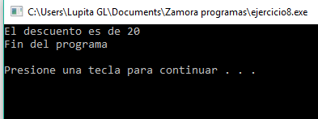

Programa quince:

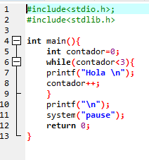

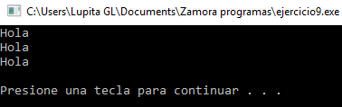

Programa dieciséis:

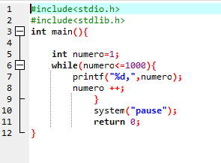

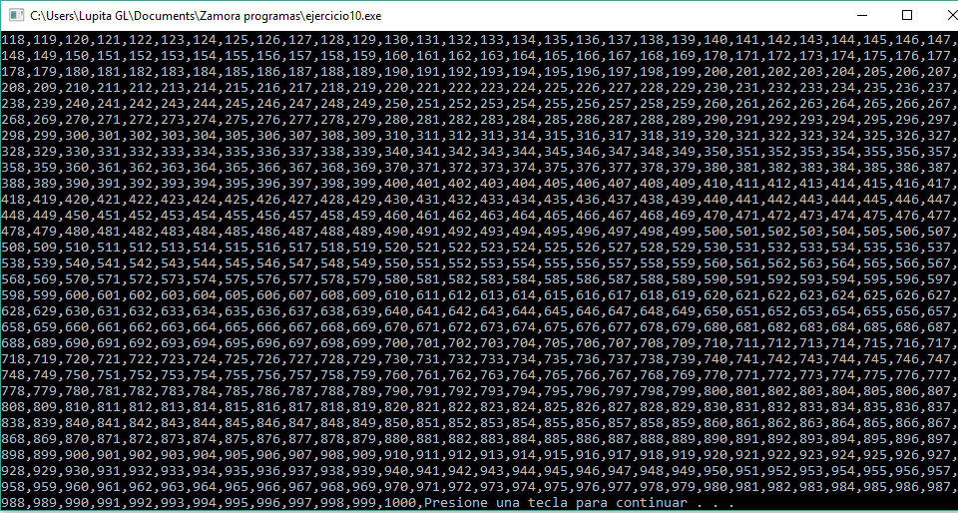

Programa diecisiete:

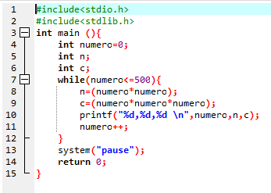

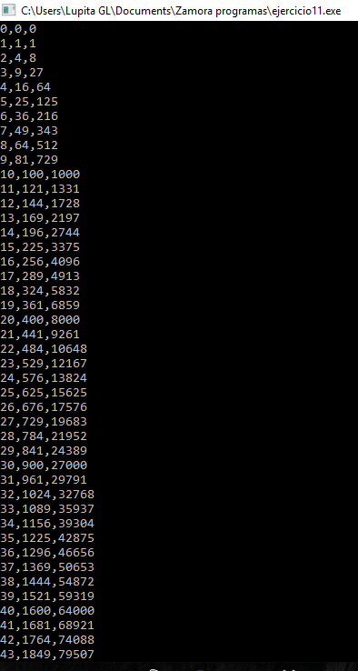

Programa dieciocho:

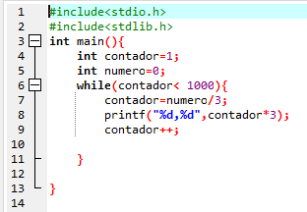

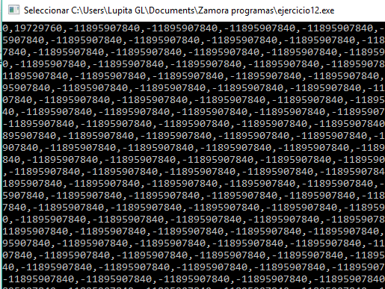

**IV. CONCLUSIONES:** Los programas en C++ nos permite tener un mejor análisispara poder desempeñar y practicar por otro lado la programación es muy útil para todo programador ya que te permite interactuar

El lenguaje C++ presenta grandes herramientas de desarrollo para los programadores como las funciones, bibliotecas, clases y los objetos. De manera que el programador se ocupa de utilizar dichas herramientas para resolver un problema específico.

El lenguaje C++ posee una serie de características que lo hacen distinto del lenguaje C. Aunque es posible verlo como una simple extensión del lenguaje C, en realidad implica un cambio en la forma de pensar por parte del programador.